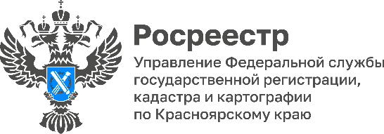

«Сельская ипотека» остается востребованной

На сегодняшний день Управлением Росреестра по Красноярскому краю зарегистрировано 1840 сделок на объекты недвижимости с использованием «Сельской ипотеки».

Программа «Сельской ипотеки» начала реализовываться в 2020 году с её помощью граждане могут приобрести жилье в сельской местности по льготной ипотечной ставке от 0,1% до 3% годовых.

Приобрести на условиях сельской ипотеки можно жилой дом или квартиру. Объект недвижимости может быть уже готовым и продаваться по договору купли-продажи, также возможно приобретать строящиеся жилые объекты по договору долевого участия в строительстве, получить средства на приобретение земли и возведения на ней дома или на строительство дома на уже имеющемся у собственника земельном участке.

Руководитель Управления Росреестра по Красноярскому краю Татьяна Голдобина:
«Данная программа призвана стимулировать граждан приобретать недвижимость в деревнях и селах, что в том числе, способствовать развитию сельских территорий».

Материалы подготовлены
Управлением Росреестра по Красноярскому краю
Контакты для СМИ:
тел.: (391)2-226-756
е-mail: pressa@r24.rosreestr.ru
«ВКонтакте» http://vk.com/to24.rosreestr
Telegram https://t.me/Rosreestr_krsk24
Одноклассники https://ok.ru/to24.rosreestr
RuTube https://rutube.ru/channel/30409991/

